**Запорізький навчально-виховний комплекс №109**

**Конспект**

Інтегрованого уроку – проекту

з української мови в 4 класі

ЗНВК № 109 м.Запоріжжя

на тему:

**«Краса осіннього парку».**

**Твір на основі власних спостережень.**

**Тема проекту: «Осінь в гості до нас завітала»**

**Вчитель початкової школи: Дребущак І. Л.**

**Запоріжжя**

**2017**

**Проект з курсу «Українська мова» в 4 класі.**

**Тема проекту: «Осінь в гості до нас завітала»**

**Мета проекту:** поглибити знання учнів про зміни в живій і

неживій природі восени; формувати вміння

робити лінгвістичний аналіз художнього твору,

користуватися довідниковою літературою;

передавати настрій природи засобами

образотворчого мистецтва та виражальними

засобами мови; розвивати увагу,

спостережливість, мислення, мовлення (усне і

писемне); вчити спільно визначати цілі

діяльності; планувати, реалізовувати проект;

виховувати любов до природи та художнього

слова.

**I етап. Підготовчий.**

Визначення теми та завдань

|  |  |
| --- | --- |
| У чому полягає задум ? | Для чого це потрібно |
| Зібрати інформацію про пору року «осінь». | Для написання твору «Краса осіннього парку» |

**II етап. Планування діяльності для досягнення**

**поставленої мети**

|  |  |
| --- | --- |
| Що я хочу зробити ? | Зібрати інформацію про пору року *осінь* |
| Що буде головним результатом роботи ? | Твір «Краса осіннього парку» |
| До кого я буду звертатися, щоб отримати допомогу ? | До вчителя, бібліотекаря, бабусі, батьків. |
| Мені треба прочитати літературні твори | В. Сосюра «Осінь», М. Підгірянка «Прийшла осінь», Б.Чалий «Осінь», Л.Силенко «Дощ», П.Познанська «Горобина», Т.Корольова «Шепіт, шелест, шерех листя», «Барвиста осінь», К.Перелісна «Золота осінь», Ю.Ференцева «Осінні візерунки», В.Чикало «Поблизу осінь», В.Сухомлинський «Як починається осінь ?», «Чому опадає листя з дерев ?», «Верба, мов дівчина золотокоса». |

**III етап. Виконання проекту.**

|  |  |  |
| --- | --- | --- |
| **Група** | **Завдання: пошук інформації** | **Результат** |
| 1 група «Природознавці» | З’ясувати, які зміни відбулися в природі восени; пояснити, чому вони відбулися. | Повідомлення. Створення учнівської презентації. |
| 2 група «Літературознавці» | Опрацювання літературних творів про осінь: віршів, оповідань. Зробити лінгвістичний аналіз творів. | Висновок: 1) які дієслова використовують автори для означення дій осені; 2) які прикметники використовують для характеристики *осені, вітру, неба, дерев, птахів;* 3) які порівняння використовують автори. Складання схем, таблиць. Виставка книжок про осінь. |
| 3 група «Дослідники» | З’ясувати значення слів і словосполучень за тлумачним словником*: гай, парк, багряний, розмаїтий, «осінь чарує».* Підібрати до цих слів синоніми. | Повідомлення результатів своїх дослідів. |
| 4 група «Художники» | Намалювати «осінь», точно передаючи настрій природи цієї пори року, використовуючи відповідну кольорову гаму і різні техніки малювання. Дізнатися, хто з відомих художників зображував осінь. | Виставка малюнків. Повідомлення, демонстрація репродукцій картин у презентації. |

**IV етап. Захист проекту.**

**Тема уроку:** «Краса осіннього парку». Твір на основі власних

спостережень.

**Мета уроку:** закріплювати уміння добирати синоніми, епітети,

порівняння; повторити частини мови; вчити складати

план та художній текст за власними спостереженнями;

розвивати спостережливість, увагу, фантазію, усне й

писемне мовлення; виховувати почуття прекрасного,

любов до природи.

**Обладнання:** запис музики П.І.Чайковського «Пори року. Осінь»,

виставка книжок з віршами й оповіданнями про осінь,

виставка малюнків «Осінній вернісаж», таблиці, схеми,

комп’ютерна презентація.

**Хід уроку**

**I. Організація класу до уроку.**

Ми всі веселі та кмітливі,

Серйозні та не пустотливі,

Допитливі, цікаві, чемні,

В розмові з старшими приємні.

**II. Повідомлення теми та мети уроку.**

* Сьогодні в нас незвичайний урок – захист проекту «Осінь в гості до нас завітала». Виконуючи проект, кожна група мала своє завдання. Захищаючи проект, будемо складати картину – мозаїку. Кожна група має частину мозаїки. Захищаючи свою частину проекту, кожна група прикріпляє до дошки частину картини. Результатом нашої роботи над проектом буде написання твору «Краса осіннього парку».

**III. Емоційне налаштування.**

1. Відгадування загадки.

Мандрує вона гаєм,

Дарунки роздає,

Ось жовтий лист спадає,

І холодніш стає.

(Осінь)

2. Читання напам’ять віршів про осінь (3 учні)

**IV. Повідомлення зібраної інформації.**

**1. Завдання 1**. (Перша частина мозаїки – «Зміни в природі восени»).

Представляє свою роботу 1 група «Природознавці».

* Яка зараз пора року ?
* Назвіть пори осені. (Рання, золота, пізня осінь.)
* Які зміни відбулися восени в неживій природі ?
* Які зміни відбулися восени в живій природі ?

**Осінь у природі**

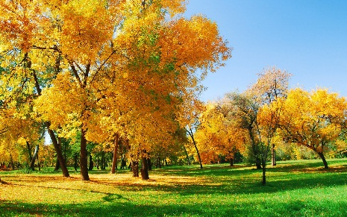Восени дні стають коротшими, а ночі – довшими. 23 вересня – день осіннього рівнодення. Ден і ніч однакові, вони тривають по 12 годин, тому 23 вересня називають днем осіннього рівнодення. Після цього дня ніч стає все довшою і довшою, а день помітно скорочується. Надходять короткі дні осені: ледве заховалося сонце – і вже насувається ніч. Сонце піднімається вже не так високо, як літом, тому його промені вже слабше прогрівають землю. Температура повітря знижується.

Основні зміни у неживій природі – похолодання - несе за собою зміни у живій природі.

Рослини змінюють своє зелене вбрання, готуються до зимового холоду. На золотому фоні зжовклого листя виділяються яскраві плями розфарбованих кленів та осик. Червоніє листя черемхи, вишні, горобини. Чисте і прозоре осіннє повітря, прозора вода у лісових струмочках. Ще цвітуть пізні квіти, жовтіє і в’яне трава. Поступово починається час листопаду. Раніше за інші дерева скидає листя липа і старі тополі. Посилений листопад починається за першими приморозками.

Буває дві осені. Одна - золота, радісна. Друга – сіра ,сумна , похмура.

Кущі і дерева скидають листя. Сохнуть трави. Хоча життя їхнє не припиняється, вони перебувають у стані спокою.

З настанням осені звірі починають готуватися до зими. Лісові миші збирають жолуді, насіння різних рослин і ховають їх у норі або у дуплах повалених дерев.

Миші-полівки, кроти, хом’яки риють зимові комори і заповнюють їх зерном. В одній такій коморі може виявитися близько 5 кілограмів зерна.

Білки в дуплах ховають горіхи і шишки, гриби розвішують на гілках дерев. Буває, що одна білка запасає на зиму 10-15 кілограмів горіхів.

Бобри роблять запаси з гілок, стовбурів дерев, які перегризають і складають у воді біля своїх хатинок.

У середині осені в багатьох звірів змінюється забарвлення хутра, відростає пухнаста густа шерсть.

У білки влітку хутро руде, не помітне поміж стовбурів хвойних дерев. До зими хутро стає густішим і довшим, набуває сірого кольору. Тепер білку важко помітити серед гілок, покритих снігом.

У зайця-русака до зими шубка стає сірою, схожою на пеньок чи камінь, припорошений снігом.

З настанням осені змінюється життя птахів. Зникають комахи, в’януть трав’янисті рослини. Все менше й менше корму залишається для птахів. Тому наприкінці літа й восени багато птахів відлітає в теплі краї, де для них достатньо їжі.

* Нещодавно ми були на екскурсії в парку.
* Які рослини ви бачили в осінньому парку ?
* Про що співали пташки ?
* Що вас найбільше вразило в осінньому парку ?

Під час своєї розповіді і відповідей на запитання вчителя учні демонструють свою комп’ютерну презентацію.

**2. Завдання 2**. (Друга частина мозаїки – «Вірші та оповідання про

осінь»).

Представляє свою роботу 2 група «Літературознавці».

* Існує багато віршів і оповідань про осінь. Ми опрацювали деякі з них. В літературних творах автори використовують різні дієслова, що означають дії «**осені»**:

*одягає, звеселяє, походжає, малює, зриває, гаптує, вишиває, фарбує, вплітає, чарує, милує, прикрашає, зачаровує, пригощає.*

* Поети і письменники, щоб показати, передати красу «**осені**», використовують такі прикметники (епітети):

*чарівна, золота, кольориста, різнобарвна, багряна.*

* Щоб охарактеризувати «**вітер**» восени, використовують слова: *лагідний, легенький, бадьорий, холодний, злий, поривчастий.*
* Описуючи «**птахів»**, вживають слова:

*дзвінкоголосі, перелітні, зимуючі.*

* «**Дерева**» *- різнокольорові, багряні, розмаїті.*
* «**Небо**» - темно-синє, сіре, хмарне.
* У віршах і оповіданнях автори використовують такі порівняння:

Віти беріз, мов *золоті стрічечки.*

Осінь, як *добра чарівниця.*

Листочок клена, наче *гаряча червона зірочка.*

Листя беріз, мов *золоті монети.*

Горобина палає, мов *вогонь.*

**3. Завдання 3**. (Третя частина мозаїки – «Тлумачення слів»).

Представляє свою роботу 3 група «Дослідники».

* Працюючи з довідниковою літературою, ми знайшли лексичне значення таких слів і дібрали до них синоніми:

**Гай -** лісовий масив, який складається частіше з одного виду

дерев.Гай – ліс.

**Парк -** це спеціальна обмежена природна або штучна

територія, виділена переважно з метою рекреації,

відпочинку. Парк - сад, гай, сквер.

**Багряний -** колір, відтінок червоної барви.

Багряний – густо-червоний, пурпуровий.

**Розмаїтий -** неоднаковий, несхожий з іншим (іншими) в чому-

небудь. Розмаїтий –багатобарвний, кольористий,

різнобарвний.

**«Осінь чарує» -** осінь малює, походжає, осінь милує.

**4. Завдання 4**. (Четверта частина мозаїки – «Осінній вернісаж»).

Представляє свою роботу 4 група «Художники».

* До країни Образотворчого мистецтва прийшла осінь — улюблена пора року митців. Адже восени найбільше побачиш основних кольорів — жовтого в крислатих кленах, червоного у в’юнкому дикому винограді, синього у безхмарному небі. Проте в осінній природі помітні й похідні кольори: оранжевий і зелений у кронах дерев, фіолетовий у квітах. Осінь дивує нас різноманіттям відтінків усіх кольорів і в яскравий сонячний, і в похмурий дощовий день.

Художники, які зображували осінь на своїх полотнах: І.Левітан «Золота осінь», «Осінь»; В.Полєнов «Золота осінь», А.М.Герасимов «Дари осені»; І.Бродський «Літній сад восени», «Опале листя».

Українську осінь зображували художники: К.Головін, І.Роп'яник, Ф.Безверхнєв, О.Щербаков.

* Наша група організувала виставку малюнків «Осінній вернісаж». (Малюнки на магнітній дошці)

Нам залишилося прикріпити останню частинку мозаїки. Подивіться, яку картину ми одержали.

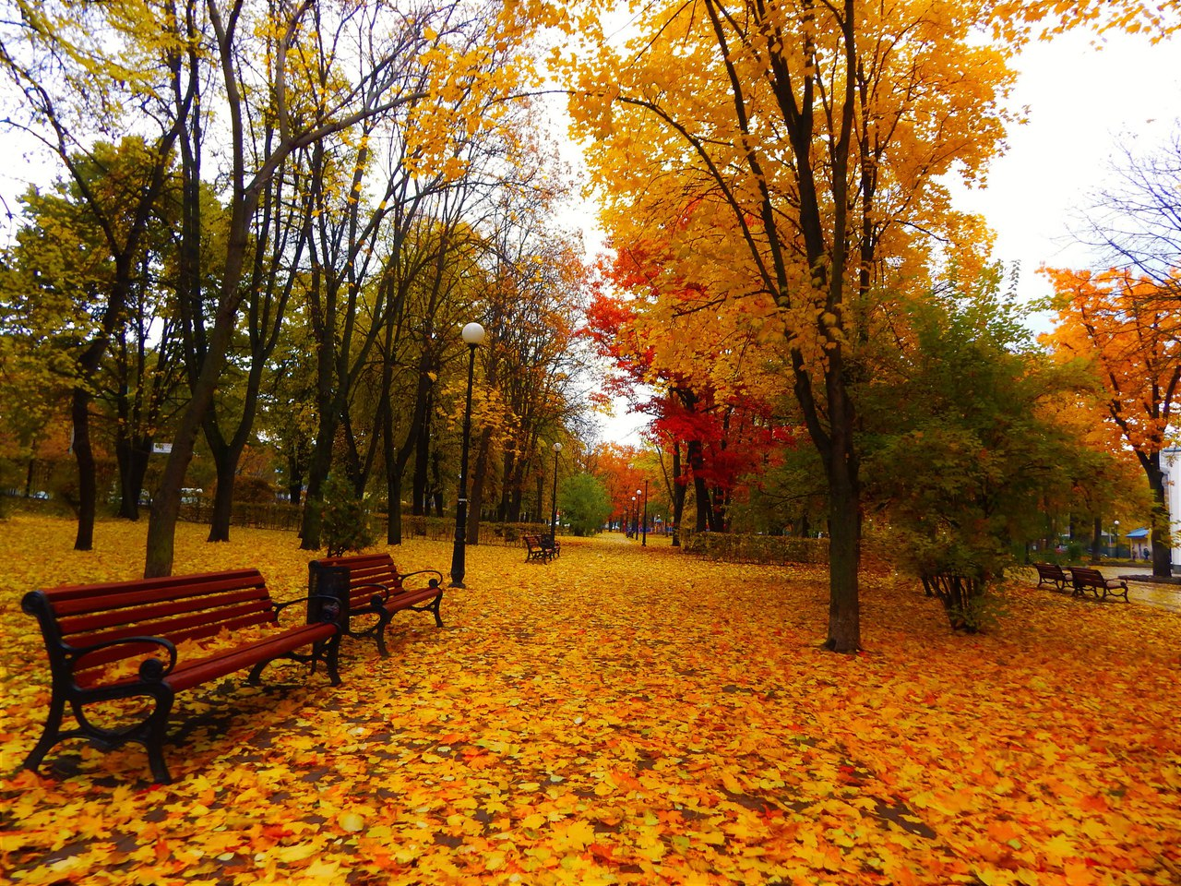

**Фізкультхвилинка**

Ми – берізки і кленці.

В нас тоненькі стовбурці. (встати)

Ми в стрункі стаєм рядочки,

Випрямляєм гілочки ! (руки перед собою)

Ледь зіп’явшись з корінців,

Дістаємо промінці. (руки вгору)

Ми стискаєм їх вогонь

В зелені своїх долонь. (стискання кулаків)

Хилять свіжі вітерці

Вліво – вправо стовбурці. (нахили тулуба)

Ще й верхівки кожен ряд

Нахиля вперед – назад. (вправи для шиї)

**V. Робота над написанням твору.**

**1. Повторення структури тексту.**

* З яких частин складається текст ? (Зачин, основна частина, кінцівка.)

**2. Робота в групах. Складання плану розповіді «Краса осіннього парку» на основі власних спостережень.**

План

1. Осінній день. Погода.
2. Мої відчуття.
3. Рослини парку восени.
4. Зустріч із пташками.
5. До зустрічі взимку !

**3. Обмірковування тексту твору під музику П.І.Чайковського «Пори року. Осінь».**

Складання усної розповіді «Краса осіннього парку».

**4. Самостійне написання твору.**

Орієнтовний твір **«Краса осіннього парку».**

Приємно теплим осіннім днем потрапити до парку. На блакитному небі повільно пливуть невеличкі хмаринки. Яскраво світить сонечко, але гріє вже не так, як влітку.

У цю мить хочеться взяти пензлі і малювати таку красу. Навкруги осінь-чарівниця все розфарбувала у золоте і багряне: і траву, і дерева, і кущі. Вітерець колише віти беріз, що нагадують золоті стрічечки. А листочок клена, наче гаряча червона зірочка, погойдуючись, повільно летить до землі. Горобина обвисла червоними розкішними ґронами, і палає, мов вогонь. Листя липи з гострими почорнілими зубчиками здається вкритим тендітним оксамитом. Поривчастий вітерець зриває з дерев розмаїте листя і стелить багатобарвну ковдру на стежці. У гіллі пурхають, щебечуть, цвірінькають зграйки перелітних птахів. Вони співають журних пісень – прощаються з парком, де знаходили привілля, прохолоду, захист ціле літо. Незабаром вони відлетять у теплі краї.

Листя з дерев опаде, підуть холодні дощі, прийде зима. Дерева вдягнуть білі пухнасті шапки. До зустрічі взимку !

**5. Самоперевірка.**

**6. Читання творів у класі (3 – 4 учні). Аналіз текстів.**

**VI. Підсумок уроку. Рефлексія.**

**1. Бесіда.**

* От і завершується наш урок. Пригадайте, з яких частинок складалася наша мозаїка ? (1-ша частина – «Зміни в природі восени»; 2-га частина – «Вірші та оповідання про осінь»; 3-тя частина – «Тлумачення слів»; 4-та частина – «Осінній вернісаж»).
* Яка частинка вам сподобалася найбільше ?
* Про яку пору року ми говорили на уроці ?
* Яку пору осені ви описували у своїх творах ?

**2. Вправа «Незакінчені речення».**

* Сьогоднішній урок навчив мене …
* Складаючи мозаїку, мені запам’яталося …
* Мені було складно …
* Мені б хотілося ще …
* На цьому наш урок завершено. Всім дякую за роботу на уроці.

**Діалоги**



**Тема 1. Запросили на день народження**

Склади діалог за малюнком і опорними словами.

**Ситуація**

Ти прийшов(ла) додому і повідомляєш мамі, що тебе запрошено на день народження. Між вами починається розмова.

*Опорні слова:* мене запросив; коли; де; йому(їй) подобається; можливо, я подарую; зроблю листівку; дякую, що порадила.

**Тема 2. Разом до школи**

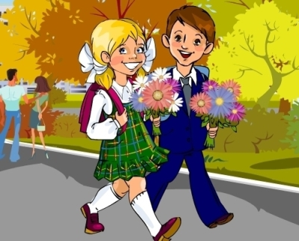Склади діалог за малюнком і опорними словами.

**Ситуація**

Дорогою до школи ти зустрів дівчинку з паралельного класу.

Між вами починається розмова.

*Опорні слова:* привіт; як справи; у нас сьогодні; задали до додому; я підготував; мій улюблений урок; було цікаво; зустрінемось на перерві; бувай.

**Тема 3. Розмова по телефону**

Склади діалог за малюнком і опорними словами.

**Ситуація**

Через хворобу тебе не було в школі декілька днів. За цей час діти вивчили нову тему з української мови. Ти телефонуєш однокласникові, щоб дізнатися про домашнє завдання. Між вами починається розмова.

*Опорні слова:* привіт; тобі дзвонить; будь ласка; задали додому; як себе почуваєш; ми вивчили; давай допоможу; після уроків забіжу; дякую; бувай.

**Тема 4. Зустріч із подругою**

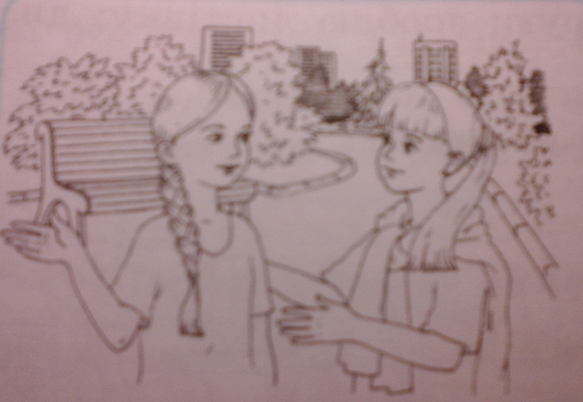Склади діалог за малюнком і опорними словами.

**Ситуація**

У тебе літні канікули. Ти тільки вчора приїхала від бабусі. На вулиці зустрічаєш подругу, яку не бачила майже місяць. Між вами зав’язується розмова.

*Опорні слова:* привіт; рада бачити; скучила; відпочивала; бачила; було цікаво; допомагала; познайомилася; весело; давай зустрінемося; на все добре.

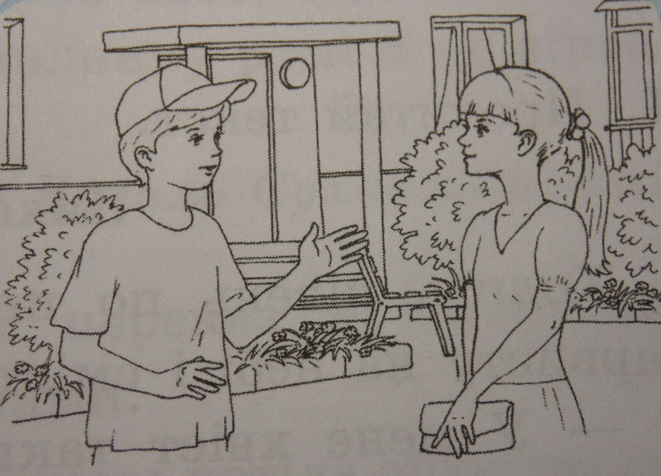**Тема 5. Знайомство.**

Склади діалог за запитаннями.

**Ситуація**

На подвір'ї ти побачив незнайому дівчинку і тобі захотілося з нею познайомитися. Між вами починається розмова.

— Як ви розпочнете розмову ?

— Про що запитаєте один одного ?

— Що розповісте про себе?

— Яку цікаву тему розмови запропонуєте ?

— Як висловите своє ставлення до знайомства ?

— Чи домовитеся про зустріч ?

— Як попрощаєтеся ?

**Тема 6. У бібліотеці.**

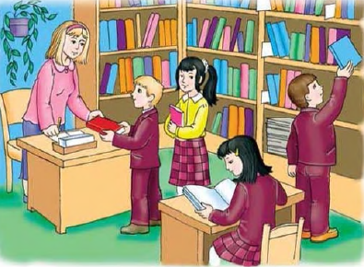Склади діалог за малюнком.

**Ситуація**

Ти прийшов(ла) в бібліотеку повернути книгу і взяти іншу. Поміркуй, яка розмова відбудеться між тобою і бібліотекарем.